ROS使用流程

创建工作空间 2

利用catkin工具创建功能包 3

创建话题与发布话题C++ 5

Python 7

订阅话题及回调处理 9

利用launch文件批量运行节点 11

ROS辅助工具使用 13

ROS自定义消息包创建 15

创建工作空间

* 启动ROS：

Terminal中输入： “roscore”

* 在合适目录创建工作空间：

cd “你想创建工作空间文件夹的目录”

mkdir “工作空间名字” （创建一个工作空间文件夹）

cd “工作空间名字”

mkdir “src” （创建一个名为src的文件夹）

catkin_make (编译“工作空间”文件夹)

source devel/setup.bash (设置环境变量)

echo $ROS_PACKAGE_PATH (检查环境变量)

catkin_make install （创建install文件夹）

！至此，完整的工作空间已经建立！

你将获得以下目录结构的工作空间：

“工作空间名称”

Src （代码空间Source Space）

Build （编译空间 Bulid Space）

Devel （开发空间 Development Space）

Install （安装空间 Install Space）

！所有功能包均放置在工作空间的src文件夹中！

利用catkin工具创建功能包

* 使用catkin工具创建你的第一个功能包！
  + 进入工作空间中的src文件夹
  + “catkin_create_pkg <PackageName> <Depend1、2、3>”

例子: (catkin_create_pkg myWorkspace roscpp rospy std_msgs)

其中myWorkspace—>功能包名字；roscpp/py,std_msgs为依赖

功能包名字规范：1.全为小写字母；2.使用下划线连接

* 编译功能包：

Cd“工作空间目录”

“catkin_make”

* 运行你的第一个节点：

打开终端，启动ROS： roscore

启动节点： rosrun “功能包名字” “节点名字”

若编译报错（显示无法寻找到package），则输入命令：source ~/“工作空间名字”/devel/setup.bash

完成！

* 完善第一个节点：

在代码中加入：(C++): ros::init(<参数1…2…>，“节点名字”)

(python): rospy.init_node(“节点名字”)

若想实现键入 Ctrl+C 退出，则将循环条件改为：while(ros::ok())

此时大多会出现无法找到ros::init错误（“undefined reference to ros init ……”），此时需要将该函数库文件一块链接进来进行编译。方法：进入CMakeLists.txt 找到注释中build 章节，将Specify libraries下面三行复制到CMakeLists.txt 中的最后一行（注意将前面井号去掉， 将“$）{PROJECT_NAME}”改为自己节点名称）。保存再进行编译即可。

* 再次打开终端，运行节点

启动节点： rosrun “功能包名字” “节点名字”。

创建话题与发布话题C++

* 创建话题与发布话题：

确定话题名称和消息类型，进入index.ros.org搜索std_msgs ，找到使用的ros版本看里面有哪些类型

在代码中include消息类型对应的头文件：

例如：#include <std_msgs/String.h>

在main函数中通过 NodeHandle 发布一个话题：

例：C++：

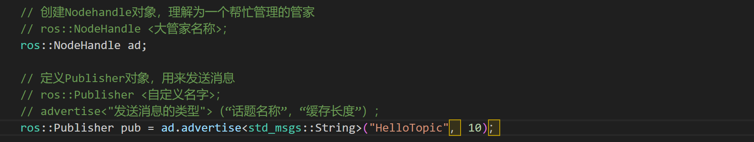

在消息发送前生成消息包并发送数据：

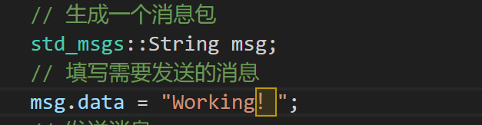

调用消息发送对象的publish（）函数将消息包发送至话题中：

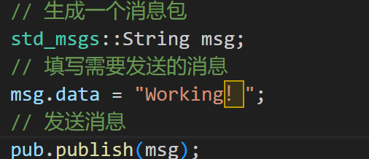

完整代码（里边附带控制消息包发送频率方法）：

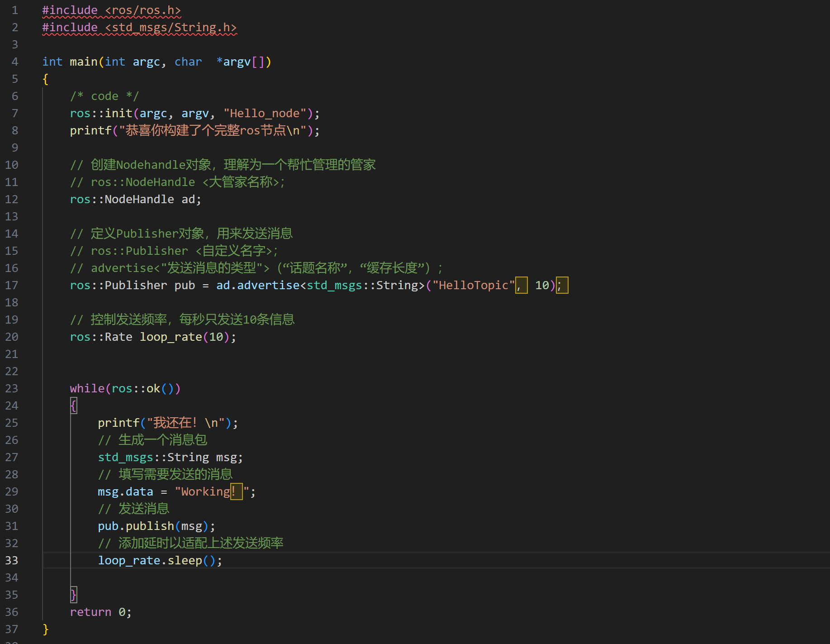

Python

* 创建话题与发布话题：

确定话题名称和消息类型，进入index.ros.org搜索std_msgs ，找到使用的ros版本看里面有哪些类型

在代码第一行指定python编译器和编码格式：

Line1：#!/usr/bin/env python

Line2：#coding=utf-8

（PS： Line 1 可能会报错，详情查看报错解决方案）

在代码中import消息类型对应的头文件：

例如：import rospy

from std_msgs.msg import String

通过 rospy发布一个话题：

Pub = rospy.Publisher(<”话题名称”>, <话题中消息包的数据类型>,<缓存长度>)

在消息发送前生成消息包并发送数据：

msg=String()

msg.data = “内容”

调用消息发送对象的publish（）函数将消息包发送至话题中：

Pub.pulish(msg)

完整代码（里边附带控制消息包发送频率方法）：

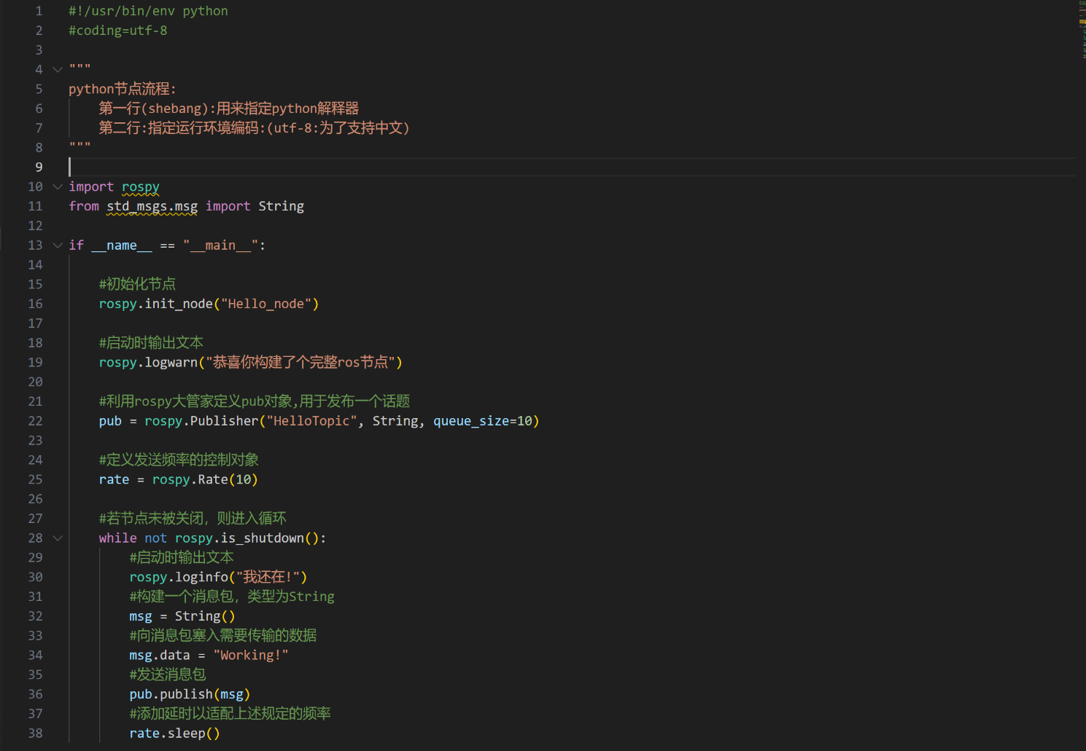

Ubuntu中问了安全考虑，该py节点不带有执行文件，现在要为它创建可执行为文件：

Command： cd节点所在目录

sudo chmod +x <节点名称>

订阅话题及回调处理

* 订阅话题及回调处理：

确定话题名称和消息类型，进入index.ros.org搜索std_msgs ，找到使用的ros版本看里面有哪些类型

在代码中include消息类型对应的头文件：

例如：#include <std_msgs/String.h>

在main函数中通过 NodeHandle 订阅一个话题并设置消息包的回调函数：

例：C++：

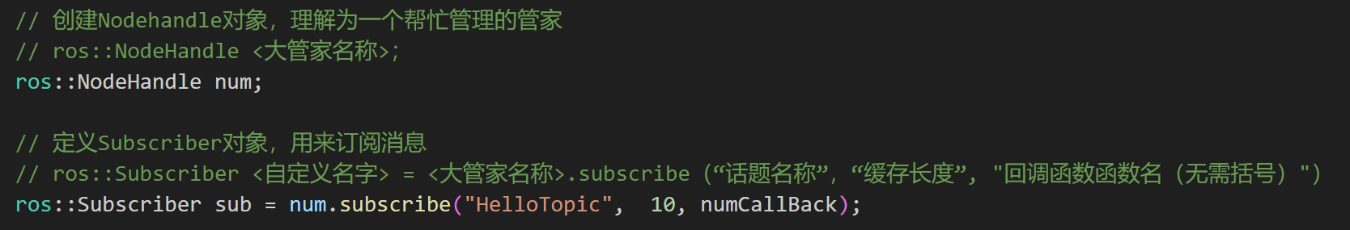

定义一个回调函数，对接收到的消息包进行处理

Main函数中加入ros::SpinOnce()函数，让回调函数能响应接收到的消息包。（没有它会接收不到消息包）

完整代码：

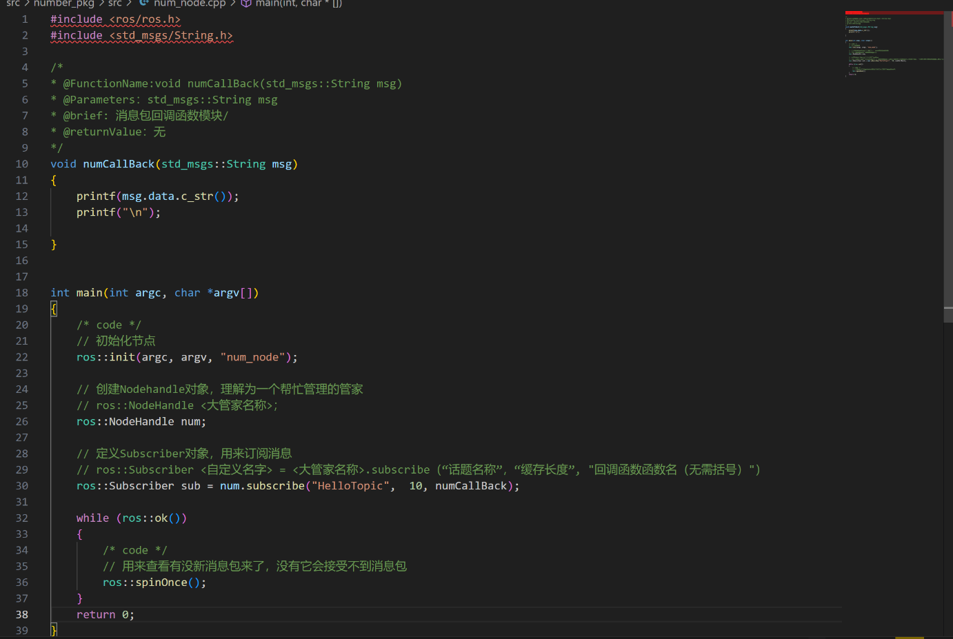

利用launch文件批量运行节点

* 利用launch文件批量运行节点：

lanunch文件概念：

其是一种遵循XML语法的描述文件。

XML语法：（带上“/”说明描述结束）

例子：<大纸盒>

<1号小纸盒 材质=“” 颜色=“”/>

<2号小纸盒 材质=“” 颜色=“”/>

<3号小纸盒 材质=“” 颜色=“”/>

………………………………………

</大纸盒>

进入任意功能包目录，创建一个launch目录:

命令：cd <任意功能包>

mkdir launch

为lunch目录创建launch文件：

命令：cd launch

touch <自定义名字>.launch

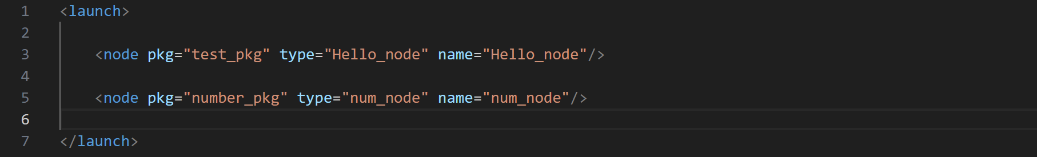开始描述，示例：

启动launch文件：

roslaunch <launch所存储在的功能包名字> <launch文件名>

！！！！！！至此完成！！！！！！

在launch文件中，为节点添加 output=”screen”属性，可以让节点信息输出在终端中。（ROS_WARN不受该属性控制）

在launch文件中，为节点添加 launch-prefix=“gnome-terminal -e”属性，可以让节点单独运行在一个独立终端中

示例：

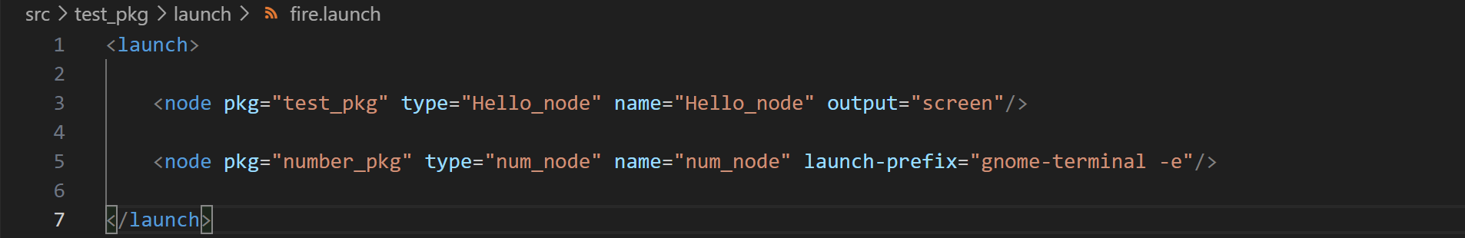

ROS辅助工具使用

* Gazebo (三维物理仿真平台):

下载源码包（功能包）：

Step1：进入github，搜索 wpr_simulation

Step2：复制其HTTPS地址

Step3：终端cd <工作空间><src目录>

Step4：下载源码包：git clone <HTTPS地址>

Step5：cd wpr_simulation/scripts/

Step6：./install_for_<ROS系统的版本>_.sh

Step7：等待其自动下载和安装编译需要的依赖项的完成

Step:8：回到工作空间目录进行编译（catkin_make）

Step9：启动软件：

roslaunch wpr_simulation wpb_simple.launch

* Rviz (三维可视化工具，把已有的数据可视化显示)

无需下载，ROS系统自带

终端输入 rviz 即可启动

若想保存当前数据设置：

Step1：点击右上角file按键

Step2：选择 Save config as

Step3：选个目录保存该文件即可

加载保存的数据文件：

方法一：进入rviz界面，点击右上角file按键，选择

open config 手动打开

方法二：在launch文件自动加载rviz配置文件

命令：“Roslaunch wpr_simulation wpb_rviz.launch”

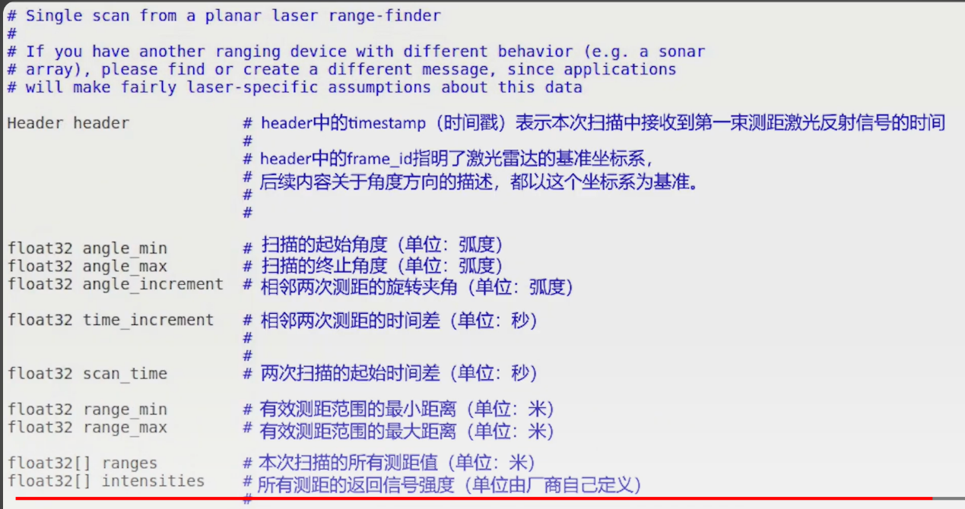

ROS自定义消息包创建

* ROS消息包分类：

std_msgs

(标准消息包)

ROS消息包

common_msgs

(常用消息包)

* 消息包格式：

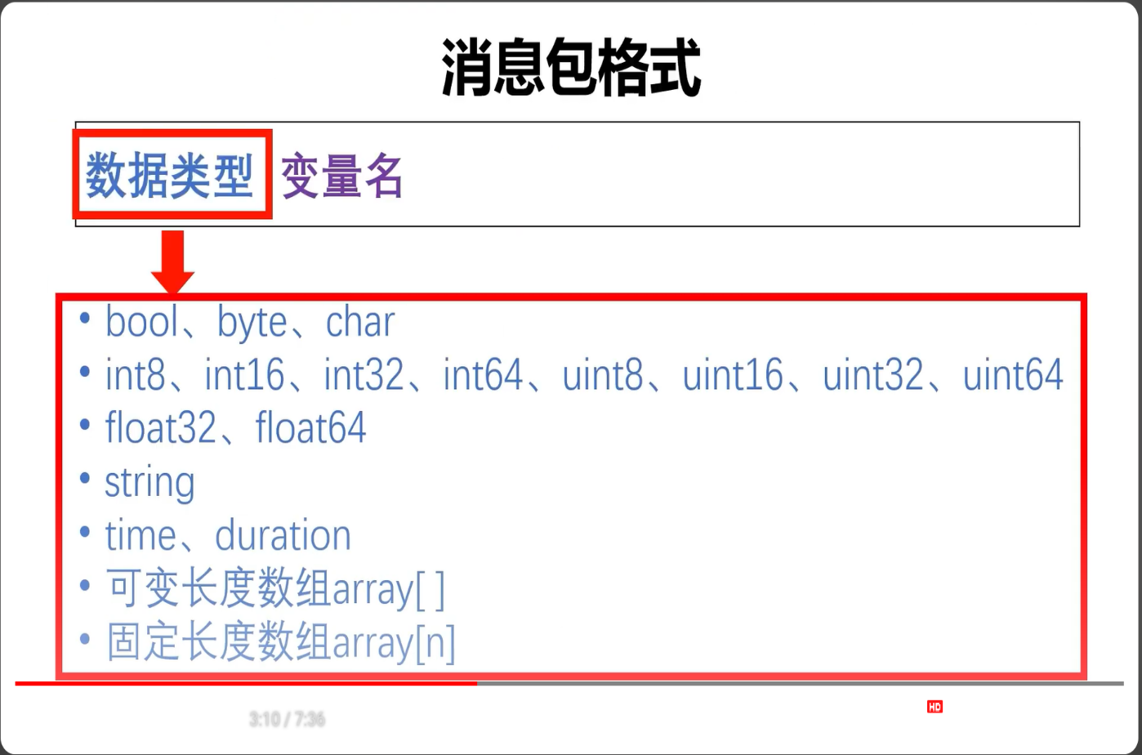

或者其它功能包定义的消息类型也可放进去！

* 创建自定义消息包：

Step1：进入工作空间src目录创建新功能包并添加依赖项

* + Command：catkin_create_pkg <功能包名字> roscpp rospy std_msgs message_generation message runtime

Step2：进入功能包目录，创建名为msg的新文件夹，并在里面创建自定义类型消息包文件（例如： Self.msg）

* + Command：cd <新创建功能包目录>

mkdir msg #创建名为msg的新文件夹

cd msg

touch <自定义名字>.msg #例子为Self.msg

Step3：打开Self.msg 文件，根据消息包格式定义新消息结构

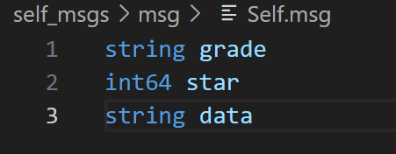

Step4：为新的消息类型设置编译规则：

* + 打开CmakeLists.txt文件,确认find_package里已包含message_generation 和 message_runtime

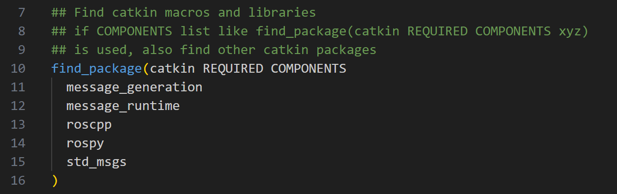

* + 将CmakeLists.txt中的 #add_message_files进行修改

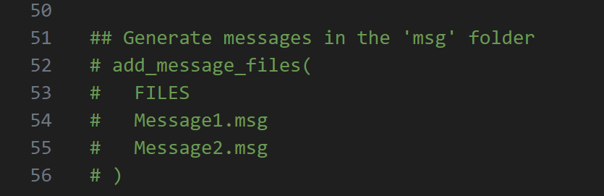修改前：

取消注释，将.msg文件替换为自己创建的消息类型

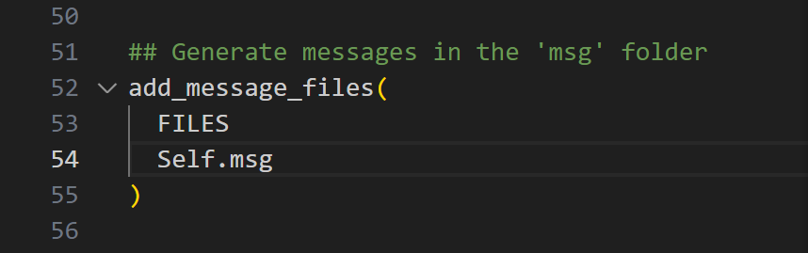 修改后：

* + 将CmakeLists.txt中的 #generate_messages进行修改

修改前：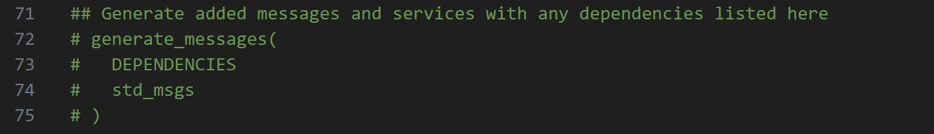

取消注释

修改后：

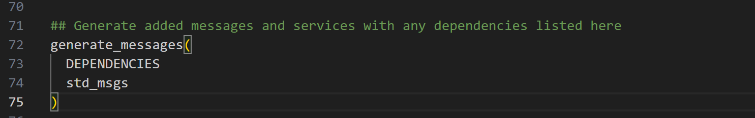

* + 将CmakeLists.txt中的 #generate_messages进行修改：

修改前：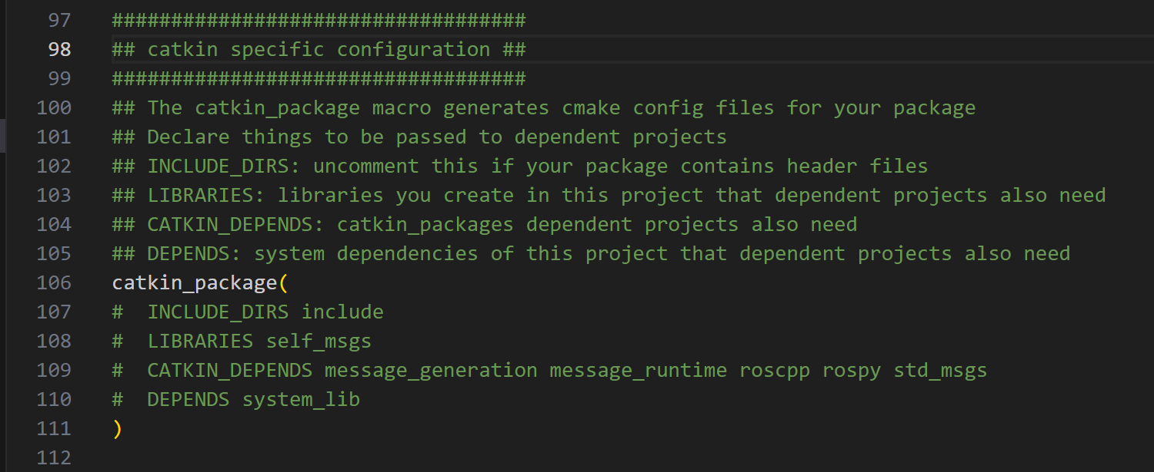

取消注释，并确认

message generation、message runtime在其中

修改后：

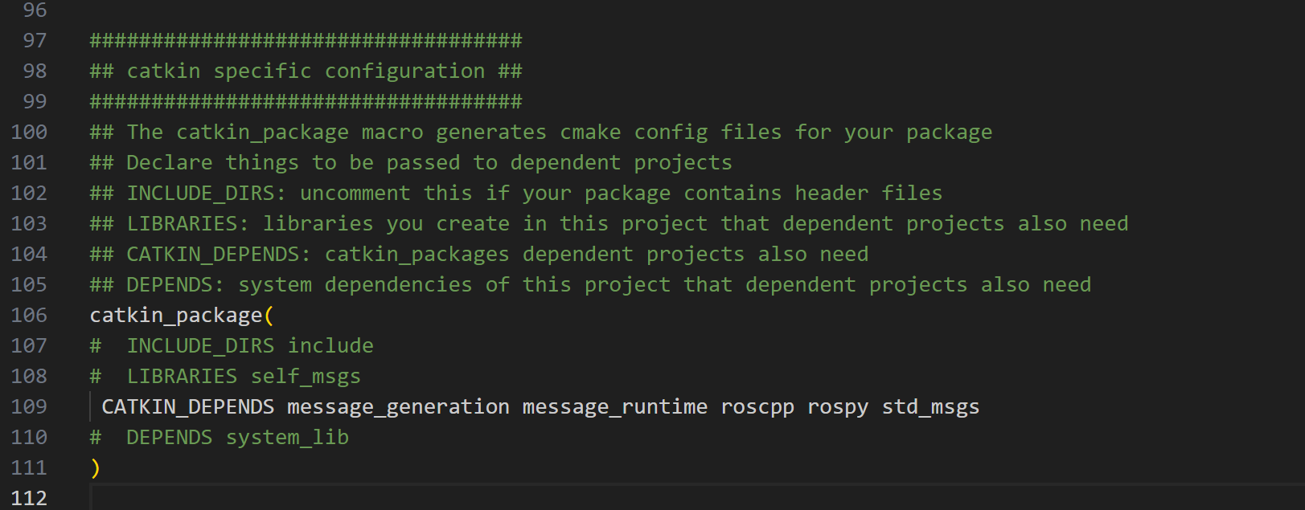

* + 至此，CmakeList.txt文件全部修改完成。接下来打开Package.xml文件进行修改。

修改前：

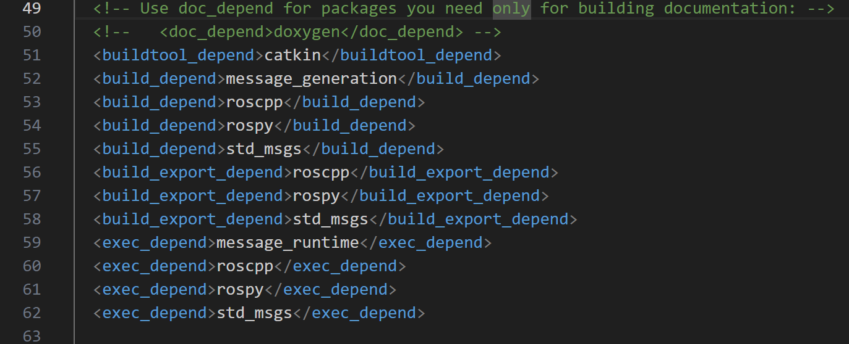

确保build_depend 和 exec_depend 中均包含message_generation 、message_runtime

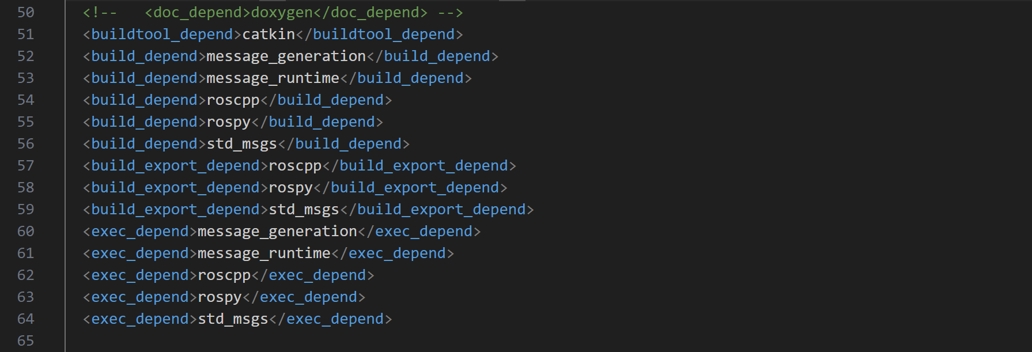修改后：

至此全部修改完毕！

随后进入工作空间，进行编译！

查看新的消息类型是否进入ROS的消息列表

* + Command: rosmsg show <新消息包名称/消息类型名称>
  + 例如：rosmsg show self_msgs/Self

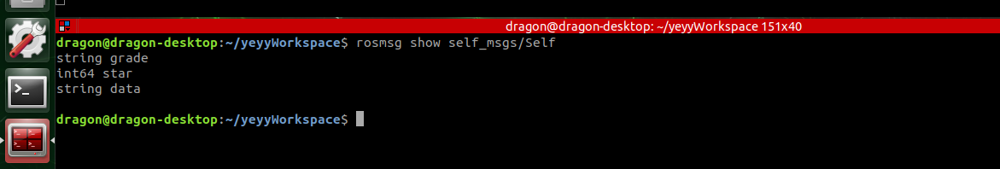

恭喜你成功创建了自定义消息包类型！